  РЕПУБЛИКА СРБИЈА  ЗАШТИТНИК ГРАЂАНА  281-39/18  Б е о г р а д |  |   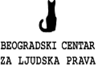
дел. бр. 16609 датум: 22.05.2018.
НАЦИОНАЛНИ МЕХАНИЗАМ ЗА ПРЕВЕНЦИЈУ ТОРТУРЕ

ПРАЋЕЊЕ ПОСТУПАЊА НАДЛЕЖНИХ ОРГАНА ПРЕМА МИГРАНТИМА И ТРАЖИОЦИМА АЗИЛА У РЕПУБЛИЦИ СРБИЈИ
Извештај о посети
Прихватном центру у Прешеву

Београд, мај 2018. године
мандат НационалнОГ механизмА за превенцију тортуре

Законом о ратификацији Опционог протокола уз Конвенцију против тортуре и других сурових, нељудских или понижавајућих казни или поступака прописано је да Национални механизам за превенцију тортуре (НПМ) обавља посете установама у којима се налазе или се могу налазити лица лишена слободе, у циљу одвраћања државних органа и службених лица од било каквог облика мучења или било ког другог облика злостављања, као и ради усмеравања државних органа ка стварању смештајних и осталих животних услова у установама у којима се смештају лица лишена слободе у складу са важећим прописима и стандардима.

НПМ има право: на несметан, ненајављен и свакодобан приступ свим установама и свим просторијама у којима се налазе или се могу налазити лица лишена слободе; да насамо разговара са тим лицима и са службеним лицима, која су обавезна да сарађују тим поводом, као и са свим осталим лицима која могу имати информације значајне за поступање према лицима лишеним слободе; на приступ свој документацији која се односи на та лица; да надлежним органима даје препоруке у циљу побољшања начина поступања према лицима лишеним слободе и унапређења услова у којима се она задржавају или затварају.

У члану 2а Закона одређено је да Заштитник грађана обавља послове НПМ и да у обављању тих послова сарађује са омбудсманима аутономних покрајина и удружењима чијим је статутом предвиђени циљ удруживања унапређење и заштита људских права и слобода, у складу са законом.

У институцији Заштитника грађана формирана је посебна организациона јединица Секретаријат Националног механизма за превенцију тортуре, која обавља стручне послове НПМ, чији је мандат одређен чланом 4. Опционог протокола за превенцију тортуре. Секретаријатом руководи секретар НПМ у складу са смерницама заменика Заштитника грађана, задуженог за заштиту права лица лишених слободе.

Заштитник грађана и Покрајински омбудсман АП Војводине су потписали Меморандум о сарадњи у обављању послова НПМ, којим је предвиђено је да ће Покрајински омбудсман активно учествовати у посетама мониторинг тима НПМ установама у којима су смештена лица лишена слободе, а које се налазе на територији АП Војводине.

На основу спроведеног поступка по јавном позиву, Заштитник грађана је изабрао удружења са којима ће остваривати сарадњу у обављању послова НПМ, и то: Београдски центар за људска права, Иницијатива за права особа са менталним инвалидитетом (MDRI-S), Комитет правника за људска права (YUCОМ) и Међународна мрежа помоћи (IAN).

По обављеним посетама, НПМ сачињава извештаје које доставља посећеним установама. Након тога, НПМ одржава стални дијалог са посећеном установом, као и органом у чијем је саставу та установа, у циљу отклањања утврђених недостатака који могу довести до појаве тортуре, нељудског или понижавајућег поступања.

ОСНОВНИ ПОДАЦИ О ПОСЕТИ

ПОСЕЋЕНА УСТАНОВА | Прихватни центар у Прешеву
ЦИЉ ПОСЕТЕ | Праћење поступања надлежних органа према мигрантима и тражиоцима азила  Праћење поступања по препорукама НПМ
ПОСЕТУ ОБАВИО | Заштитник грађана, у сарадњи са Београдским центром за људска права
ДАТУМ ПОСЕТЕ | 03. мај 2018. године
НАЈАВА ПОСЕТЕ | Посета је претходно најављена
ТИМ ЗА ПОСЕТУ | Вођа тима:  Марко Анојчић,  Стручна служба Заштитника грађана/НПМ  Чланови тима:  Марко Васиљевић  Београдски центар за људска права  Милена Анчић  Београдски центар за људска права  Преводилац:  Петар Јаначковић, арапски и фарси језик

САРАДЊА СЛУЖБЕНИХ ЛИЦА СА ТИМОМ НПМ

Службеници ангажовани у Прихватном центру у Прешеву су остварили сарадњу са тимом НПМ и омогућили му да обави свој мандат. Службеници су пружили тражене информације и омогућили приступ и фотографисање просторија и инсталација, увид у тражену документацију и евиденције, као и ненадзиране разговоре са мигрантима по избору чланова тима.

ТОК ПОСЕТЕ

Након представљања мандата и чланова тима НПМ шефу смене у Прихватном центру, тим НПМ је, подељен у две групе, обавио разговоре са службеницима који су овде ангажовани и са мигрантима, остварио увид у релевантну документацију и евиденције и обишао просторије за смештај и заједничке активности. Нарочито је праћено поступање по ранијим препорукама НПМ. На завршном разговору са руководством су изнети главни утисци о посети и налази чланова тима о стању у Прихватном центру и поштовању права миграната.

1. УВОД

НПМ је протеклих година неколико пута посетио Прихватни центар у Прешеву. Последња посета је обављена 3. августа 2017. године, када је у Центру боравило 407 миграната. На дан посете у Прихватном центру је било мање миграната него претходног пута – њих 248. Највише миграната је из Ирана (78), затим Авганистана (76) и Пакистана (68). Пунолетних је 196 (162 мушкараца и 34 жена), а малолетних је 52 (30 дечака и 22 девојчице). Од тога је 117 самаца и 35 породица са 131 чланом. Недавно је у овај Центар доведено 110 самаца (од тога 96 пореклом из Пакистана), који су пронађени у шумама и другим неформалним местима окупљања у близини Сомбора. У тренутку посете није било малолетника без пратње, а по речима службеника Комесаријата они су пребачени у Центар за азил у Крњачи.

2. СТАЊЕ У ЦЕНТРУ

Од претходне посете није било већих грађевинских радова. У дворишту је постављен терен за одбојку. Када је престала грејна сезона, мигранти који су били породично смештени на другом спрату зграде за смештај пресељени су у кућице које се налазе у дворишту, тако да на овом спрату више нико не борави. Због приватности, смештај је организован тако да у свакој кућици борави по једна породица. Такође, први спрат објекта је из истог разлога издељен на мање смештајне јединице. Мигранти су подељени на основу земаља порекла, у објекту су остали углавном Авганистанци, а у кућице су премештени већином Иранци.
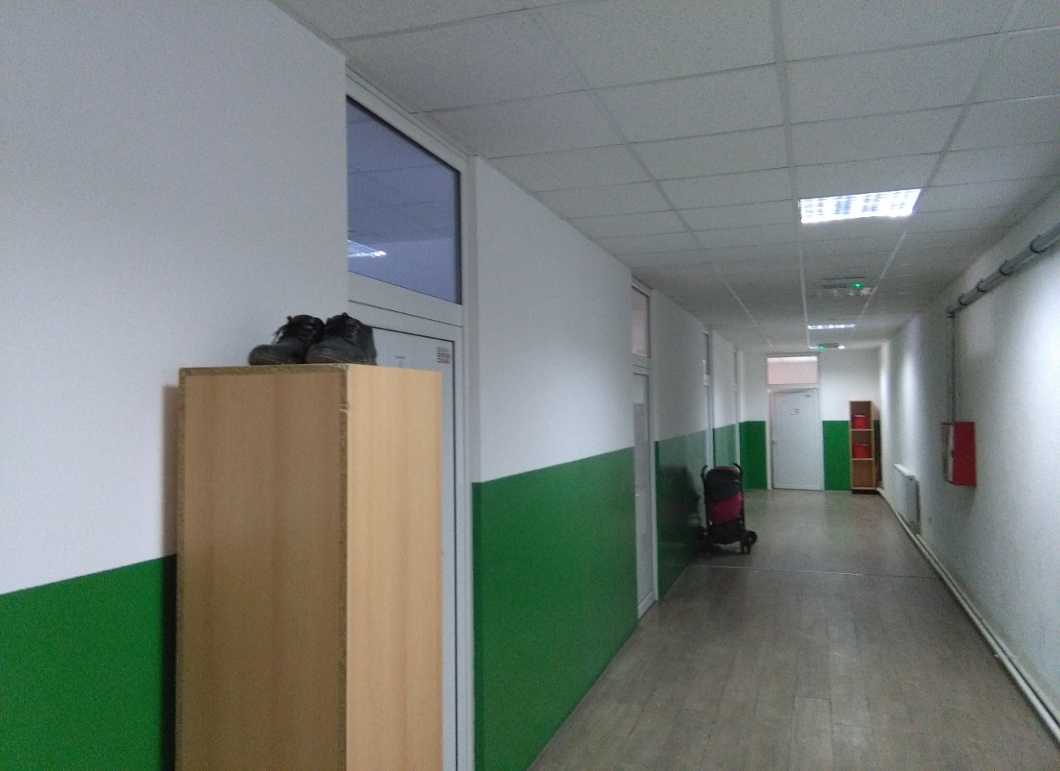
Објекат за смештај након формирања мањих смештајних јединица
Међутим, мигранти који су смештени у ове кућице су се пожалили тиму НПМ да су овде премештени по налогу Комесаријата и да им је речено да се премештају због радова и уређења објекта у ком су до тада боравили. Они су изразили незадовољство због тежих услова за одржавање хигијене, зато што се кућице налазе на земљаној подлози, као и проблеме са врућином, с обзиром да кућице немају добру изолацију и имају јако мале прозоре, па је тешко проветравати и расхладити просторије. Такође, у кућицама је, због малих прозора, и природно осветљење јако лоше. У наведено су се уверили и чланови тима НПМ приликом обиласка кућица. Ово ће представљати нарочити проблем током лета, због виших температура.

ПРЕПОРУКА ЗА ДАЉЕ УНАПРЕЂЕЊЕ

Комесаријат ће предузети мере како би се обезбедили адекватни смештајни услови за боравак свих миграната у Прихватном центру у Прешеву, пре свега у погледу проветрености, загрејаности, осветљености и услова за одржавање хигијене.

НПМ је обишао трпезарију Центра, која је пространа и изгледа чисто и одржавано. У њој раде и мигранти, који су имали претходне санитарне прегледе. Уочено је да су истакнути недељни јеловник и друга обавештења о храни, на више језика.
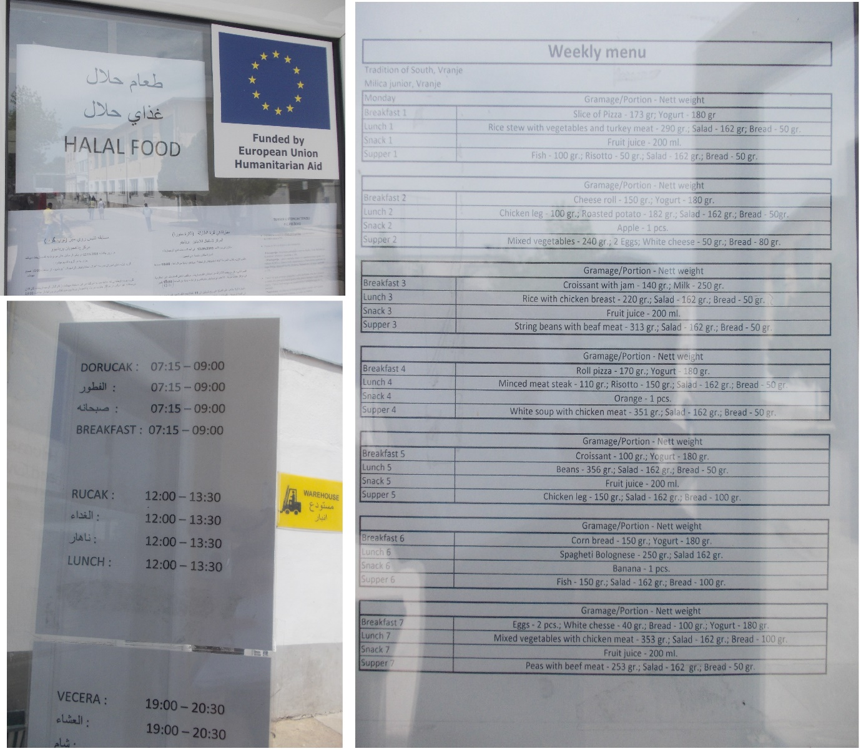
Водоснабдевање у Центру боље функционише и пумпа за воду која је добијена на поклон од Високог комесаријата Уједињених нација за избеглице (УНХЦР) је замењена већом. Међутим, мигранти се и даље жале на недостатак топле воде. Према њиховим речима, топле воде има само неколико сати у току дана, најчешће рано ујутру, па су често принуђени да за потребе купања загревају воду на шпоретима у кухињи коју сви мигранти заједно користе. Службеници Комесаријата су тиму указали да се вода сада греје на струју.

У дворишту постоји доста чесми, али је већи број њих поломљено и према речима миграната који се тренутно налазе у Центру, мигранти који су раније боравили овде су одговорни за то. Неколико дана пре посете НПМ појавио се проблем да вода на неким чесмама у дворишту има непријатан мирис. Службеници активно раде на решавању тог проблема. Вода са чесми које се налазе у згради нема непријатан мирис, тако да мигранти могу да користе те чесме, док се не реши проблем у дворишту.

Међу мигрантима нема правих тражилаца азила, а они који су озбиљни у намери да траже азил, у смислу да су ушли у процедуру, на захтев Канцеларије за азил су пребачени у центре за азил у Тутину, Сјеници, Крњачи и Боговађи. Сви који се налазе у Прихватном центру у Прешеву се налазе на списку за пријем у Мађарску и чекају свој ред. Као и у осталим прихватним центрима, службеници Комесаријата у Прешеву добијају захтев да се одређени мигрант или група миграната спреми за полазак. Ти мигранти се неколико дана пре датума пријема смештају у прихватне центре на северу Србије, где чекају свој термин. Неки од миграната који бораве у Прешеву, ту се налазе дуже од годину дана. Спискови се више не истичу у Центру због тога што, понекад дође до проблема у Центру у вези редоследа пријема, када неки мигранти сматрају да би требало да буду примљени пре других. Комесаријат не може да утиче на распоред пријема у Мађарску, а то је искључива одлука мађарских власти,

Мигранти из овог Центра су последњи пут пребачени на север пре 5 месеци, односно толико дуго није стизао захтев за њихов премештај због скорог пријема у Мађарску. Ово је последица околности да је Мађарска драстично смањила број миграната који дневно прима. Раније ове године дневно је приман по 1 мигрант по граничном прелазу, и то само радним данима (дакле, укупно 2 дневно, односно 10 недељно). Службеници Комесаријата нису могли да дају прецизну информацију колико тачно миграната Мађарска сада прима миграната на дневном или недељном нивоу, али су уочили да је спорији проток. Такође, приметно је да све већи број миграната одлази из Србије у Грчку.

За разлику од претходне посете, у Центру више нема представника центра за социјални рад. Према наводима руководства, овако је уназад неколико месеци, јер је процењено да више нема потребе за њиховим сталним присуством. По потреби, центар за социјални рад се контактира телефоном. Локалну основну школу похађа 30 деце, они су имали претходну припрему и после почетног периода када су похађали неколико часова дневно, сада похађају комплетну наставу у одговарајућем разреду, и то на српском језику. Такође, 3 мигранта похађају средњу школу.

На улазној капији у Центар дежурају полицијски службеници, који евидентирају све уласке и изласке. Према речима миграната, при уласку у Центар полиција им проверава садржај торбе. Службеници Комесаријата им свакодневно достављају списак миграната који су најавили излазак за тај дан. Изласци у Прешево су дозвољени сваког дана у две групе, од 10:00 – 13:00 и од 13:00 - 16:00 часова, али се према речима службеника толеришу кашњења и изласци ван предвиђеног времена. Највише миграната излази суботом, када је у Прешеву пијачни дан. Такође, дневно 5 -6 мигранта изађе из Центра на 72 сата, углавном ради одласка у Београд. Они се обично не враћају у Центар.

3. ПОСТУПАЊЕ ПО ПРЕПОРУКАМА

Након претходне посете Прихватном центру у Прешеву, НПМ је упутио следећу препоруку:

3.1.
ПРЕПОРУКА септембар 2017. г.

Комесаријат за избеглице и миграције ће у Прихватном центру у Прешеву истаћи обавештење о могућности и процедури притуживања на рад лица ангажованих у Центру.

ПОСТУПАЊЕ

Тим НПМ је уочио да је ово обавештење видљиво истакнуто на улазу у управну зграду и на улазу и ходницима објеката за смештај. Обавештење је преведено на неколико језика (енглески, арапски, фарси). Руководство Центра је тиму НПМ навело да им није познато да се у Центру налази неко од миграната који су искористили могућност да се обрате Комесаријату притужбом. Такође, у Центру је постављена кутија за жалбе на улазу у управну зграду. Кутија је закључана и кључ се налази код руководиоца Центра. Кутија је отворена пред члановима тима и била је празна.

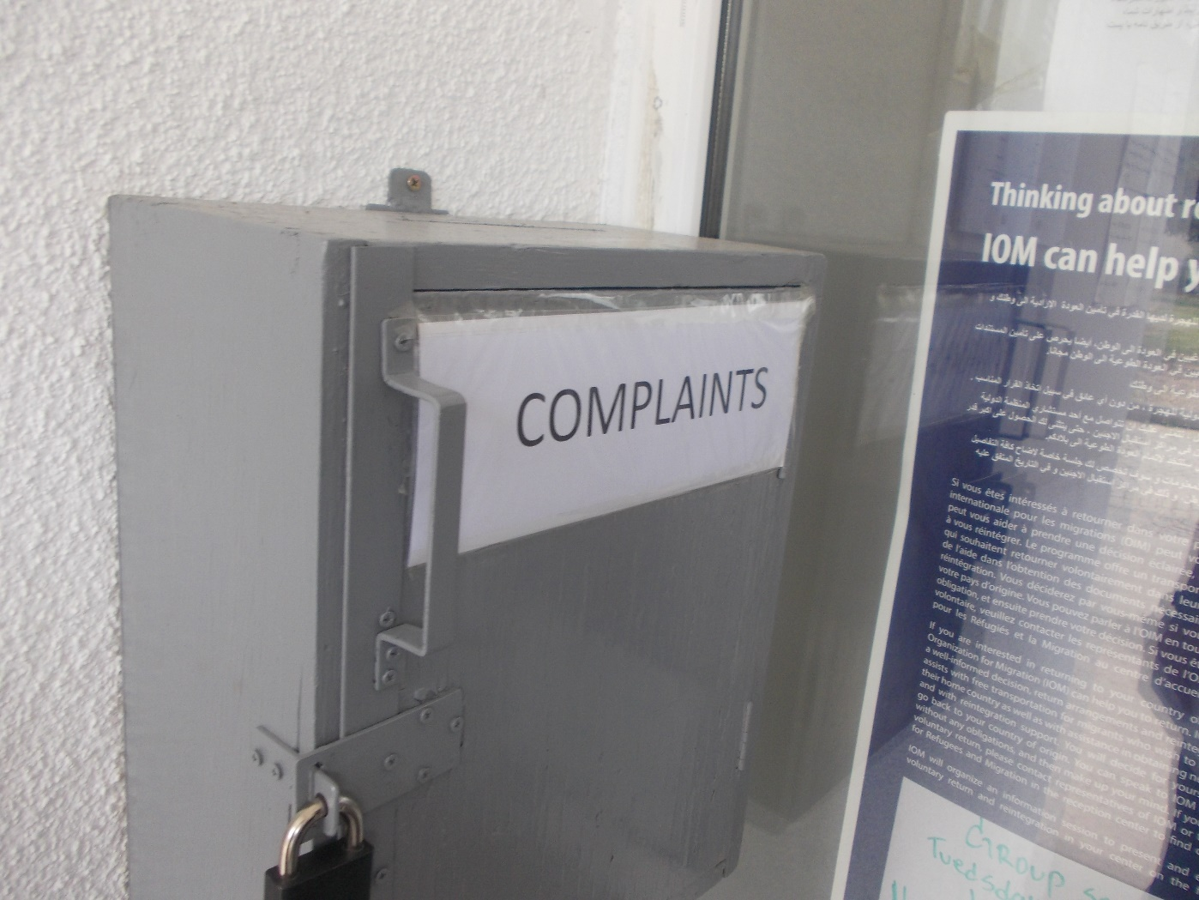
Такође, током обиласка Центра тим НПМ је уочио да су истакнута обавештења о планираним активностима, кућном реду, оброцима и друге информације од значаја за мигранте.

НПМ је приликом посета другим центрима за прихват и збрињавање миграната (прихватни центри, центри за азил и други) уочавао исти или сличан начин рада центара и поступања према мигрантима, као и могућности за унапређење, па је на основу тога упућивао препоруке Комесаријату које су се односиле на све центре.

3.2.
ПРЕПОРУКА април 2017. г.

Комесаријат за избеглице и миграције ће у свим центрима за смештај и збрињавање миграната организовати учестале периодичне састанке службеника и представника миграната, током којих би мигранти добили њима значајне информације о дешавањима у центру и могли да службеницима укажу на евентуалне проблеме у вези са радом центра и изнесу предлоге за њихово решавање.

ПОСТУПАЊЕ

У Прихватном центру постоје представници миграната (community leaders). Кроз разговор, мигранти су навели да постоји један представник из Ирана и два представника из Авганистана. Њихова улога се углавном своди на посредовање у дистрибуцији гардеробе, средстава за хигијену и друге помоћи која треба да се подели мигрантима.

3.3.
ПРЕПОРУКА јул 2017. г.

Комесаријат за избеглице и миграције ће предузети мере како би сви центри за прихват и збрињавање миграната (центри за азил и прихватно-транзитни центри) евидентирали ванредне догађаје. Ова евиденција би, као минимум, требало да садржи детаљан опис ванредног догађаја, мигранте који су учествовали у њему и мере које су предузете (позив полицији или другим службама, обављени лекарски прегледи, евентуалне мере предузете према мигрантима и друго).

Комесаријат за избеглице и миграције ће предузети мере како би се у периодичне извештаје свих центара за прихват и збрињавање миграната уносили подаци о ванредним догађајима.

ПОСТУПАЊЕ

У Прихватном центру се не води посебна евиденција о ванредним догађајима, већ се они евидентирају у дневнику рада. Увидом у дневник рада утврђено је да се ванредни догађаји довољно детаљно описани, односно да су препричани догађаји и учесници, предузете мере и евентуалне последице. На пример, у једном случају пријављеног породичног насиља евидентирани су мигранти у питању, као и да је о томе обавештена полиција и да жртва није прихватила понуђени премештај у други центар. Прегледом периодичних извештаја, утврђено је и да се о овим догађајима обавештава Комесаријат.

НПМ сматра да вођење евиденција, независно од њихове врсте, доприноси добром управљању установом, представља гаранцију заштите основних права корисника институције и помаже оптимизацији управљања подацима. Због тога је потребно успоставити посебну евиденцију ванредних догађаја. Пример добре праксе НПМ је уочио у Прихватном центру у Босилеграду, где су догађаји детаљно описани на посебним документима и сакупљени у један регистар, уз који стоји и листа евидентираних догађаја.

ПРЕПОРУКА ЗА ДАЉЕ УНАПРЕЂЕЊЕ

У Прихватном центру у Прешеву успоставиће се и водити посебна евиденција о ванредним догађајима.

3.4.
ПРЕПОРУКА септембар 2017. г.

Комесаријат за избеглице и миграције ће у свим центрима за прихват и збрињавање миграната организовати пружање психолошке подршке мигрантима (ангажовањем стручних лица, обезбеђивањем одговарајућих просторија за обављање поверљивих разговора са мигрантима и предузимањем других потребних мера).

ПОСТУПАЊЕ

До децембра 2017. године у медицинском тиму који ради у Центру био је и један психолог. Како невладине организације које раде у Центру имају и психологе, процењено је да не постоји потреба за радом и овог психолога. Тако, психолошку подршку сада пружају психолози који раде у организацијама цивилног друштва.

У разговору мигранти су навели да међу њима има доста њих који се жале на нервозу и осећај напетости. НВО која је давала картице са новчаном помоћи је најавила да ће престати да их дели. Мигранти који су помагали у физичким пословима на одржавању Центра више неће моћи да на тај начин остваре неку зараду. Такође, међу мигрантима је присутна забринутост, јер су, како наводе, неформално сазнали да ће од почетка примене новог закона којим је регулисана процедура азила бити депортовани из Србије уколико не поднесу захтев за азил. Како број миграната који недељно могу да уђу у Мађарску није прецизно дефинисан и уопште услед неизвесности и недостатка информација о даљем путу многи мигранти су постали фрустрирани.

4. РАЗГОВОР СА МИГРАНТИМА

Велики број миграната се жалио на лошу хигијену у Центру, као и проблем су истакли што нико није задужен за одржавање хигијене. Такође, између миграната повремено долази до сукоба, јер не постоји договор или распоред о одржавању хигијене у заједничким просторијама.

ПРЕПОРУКА ЗА ДАЉЕ УНАПРЕЂЕЊЕ

У циљу побољшања хигијенских услова у Прихватном центру Прешево успоставиће се распоред за одржавање хигијене простора у којима бораве мигранти.

Осим хигијене, доста миграната се жалило на квалитет и једноличну исхрану, те појединци сами себи припремају храну. Даље су навели да добијају недовољно воћа - по једну јабуку, банану и поморанџу за недељу дана. Поједини мигранти са којима је обављен разговор сматрају да месо, које се служи у оброцима, није добро термички обрађено.

ПРЕПОРУКА ЗА ДАЉЕ УНАПРЕЂЕЊЕ

У Прихватном центру Прешево, Комесаријат ће размотрити могућности за побољшање исхране у складу са потребама миграната.

Пелене за бебе добијају редовно, као и млеко за децу, али би волели да млеко добијају у већим количинама. Мигранти су навели да још увек нису добили летњу гардеробу, као и да немају информацију када ће је добити. Као посебан проблем истичу недовољну количине гардеробе за децу.

У Центру постоји магацин за ствари у који се смештају ствари неопходне за збрињавање миграната у овом и оближњим Центрима. У магацину се води евиденција свега што је одложено у магацин и ствари које су подељене, али се из ове евиденције не види који мигрант је шта добио, већ се испод евиденције више подељених ствари (нпр. 10 јакни) потписује 1 мигрант или 1 представник удружења који је преузео ствари. Добар начин евидентирања расподеле ствари НПМ је уочио у Прихватном центру у Босилеграду: на посебном документу, који се попуњава у дану расподеле ствари, се уписују, редом, име мигранта, назив и количина подељеног артикла, а на крају тај мигрант својим потписом потврђује пријем. На тај начин је омогућена правилна расподела ствари и провера свих евентуалних притужби миграната да неке ствари не добијају.

ПРЕПОРУКА ЗА ДАЉЕ УНАПРЕЂЕЊЕ

Комесаријат за избеглице и миграције ће у Прихватном центру у Прешеву водити евиденцију доделе мигрантима неопходних ствари (средстава за одржавање хигијене, гардеробе, обуће и других) тако да се из ње може утврдити врста и количина додељених ствари, мигрант коме су додељене и датум доделе и омогућиће мигранту који је примио ствари да својим потписом потврди веродостојност ове евиденције.

Осим тога, мигранти се и даље жале на могућности за изласке из Центра, пошто им је дневни излазак ограничен на 1 - 2 сата.

Међу мигрантима има и оних који су задовољни смештајем, храном и генерално условима у Центру. Сматрају да средства за хигијену, обућу и одећу добијају редовно и напомињу да неки од миграната ствари које добијају касније препродају. Даље истичу да службеници Комесаријата имају коректан однос према њима и да се увек труде да им изађу у сусрет. Већина миграната је веома задовољна представницима невладиних организација који раде у дечјем кутку и истичу да од њих добијају велику помоћ и подршку.

Поједини мигранти су забринути за своју безбедност, јер сматрају да у Прихватном центру у Прешеву појединци долазе по казни, када у другом центру направе неки прекршај.

Тиму НПМ су се 2 мигранта пожалили да су представнику једног удружења пре више месеци дали пуномоћје за заступање у поступку азила, али да немају никакве информације шта се са тиме дешава и да на телефоне који су им остављени нико не одговара. Они желе азил у Србији и нису знали на који начин би требало да га траже. Тим НПМ их је упутио на процедуру подношења захтева и о њиховом случају је упознао представника УНХЦР који ради у Центру и руководство Центра.

''Сл. лист СЦГ – Међународни уговори'', бр. 16/05 и 2/06 и ''Сл. гласник РС – Међународни уговори“, бр. 7/11.
Потписан 12. децембра 2011. год.
Објављен у ''Сл. гласнику РС“ број 25 од 30. марта 2018. год.
Извештај о посети Прихватном центру у Прешеву, бр. 281-68/17 од 21. септембра 2017. год.
Видети Извештај НПМ о посети Прихватном центру у Обреновцу бр. 281-2/18 од 6. фебруара 2018. г, доступан на интернет страници НПМ: http://npm.rs/attachments/article/777/3705.pdf.
Незваничне информације су да дневно пролази 1 породица са мање чланова.
Извештај о посети Прихватном центру у Дивљани, бр. 281-36/17 од 12. априла 2017. год.
Извештај о посети Центру за азил у Крњачи, бр. 281-49/17 од 3. јула 2017. год.
Извештај НПМ о посети Прихватном центру у Босилеграду бр. 281-38/18 од 22. маја 2018. год.
Извештај о посети Прихватном центру у Врању, бр. 281-67/17 од 21. септембра 2017. год.
Тиму НПМ је објашњено да до овога долази када се неко од удружења које ради у Центру у име миграната обрати службеницима Комесаријата за одређене ствари.

